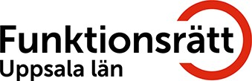
Torsdagsbladet
NR 187, V 16, 2021. (Årgång 10)

Innehåll
Redaktören har ordet 2
Vårt kansli fortsätter att hålla stängt 3-8
Vaccinering 9-10
Funktionsrätt Sverige informerar 11-14
Hyr stugan vid Ekolnsnäs 15
Autism & Aspergerföreningen 26-29 april 16
Infoteket föreläsning 28 april 17
Region Uppsala ”Hoarding” 18
SUF konferens 5 maj 19
Vuxenskolan föreläsning 6 maj 20
Nka konferens 3-6 maj 21-23
Hjärnkraft föreläsning 26 maj 24-25
Fritid för alla 25 september 26
Hjärnkraft sommarläger i juli 27-28
Tänkvärt 29

På grund av Covid-19 så har vi stängt våra lokaler tillfälligt i förebyggande syfte.
Flera i personalen och många av våra besökare tillhör högriskgrupper.
Under pågående pandemi har styrelsen för Funktionsrätt Uppsala län fattat detta beslut för att motverka spridning av covid-19.
Läs mer på bloggen som uppdateras nästan dagligen för ”just nu” info.
För kontaktuppgifter till just din förening, kika här.

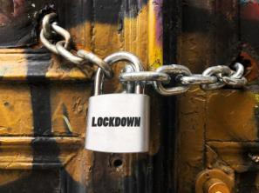

Ett nytt uttryck har tillämpats i vårt län.
”Ordet lockdown syftar till restriktioner i rörelsefriheten i ett samhälle samt begränsning av möjligheten att använda olika samhällsfunktioner.
Detta ord var en del av nyordslistan 2020 från Institutet för språk och folkminnen”. Råden för personlig lockdown finns på nästa sida!

Bli sommaren en kopia av den förra eller…?
Med tanke på pandemin och vaccinering så vet ingen riktigt hur sommaren kommer se ut. Forskaren och doktorn i epidemiologi, Emma Frans, ger dock tre tänkbara scenarier inför den stundande ...  svt.se | Så kan den andra coronasommaren bli | SVT Nyheter  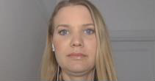

Det här är faktiskt en god nyhet för oss med astma…
Ny studie: Svensk astmamedicin kan hjälpa covidsjuka | SVT Nyheter Vanlig astmamedicin kan ha effekt på hur sjuka coronapatienter blir, enligt en ny studie från Oxfords universitet. En större studie krävs för att kunna dra säkra slutsatser – men om det ...  svt.se | 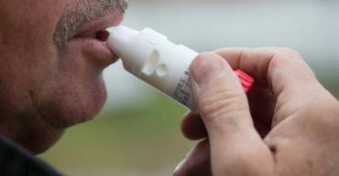



Vårliga hälsningar, Helene

Redaktör: helene.ahlgren@c.hso.se
Ansvarig utgivare: Janne Wallgren, janne.wallgren@c.hso.se

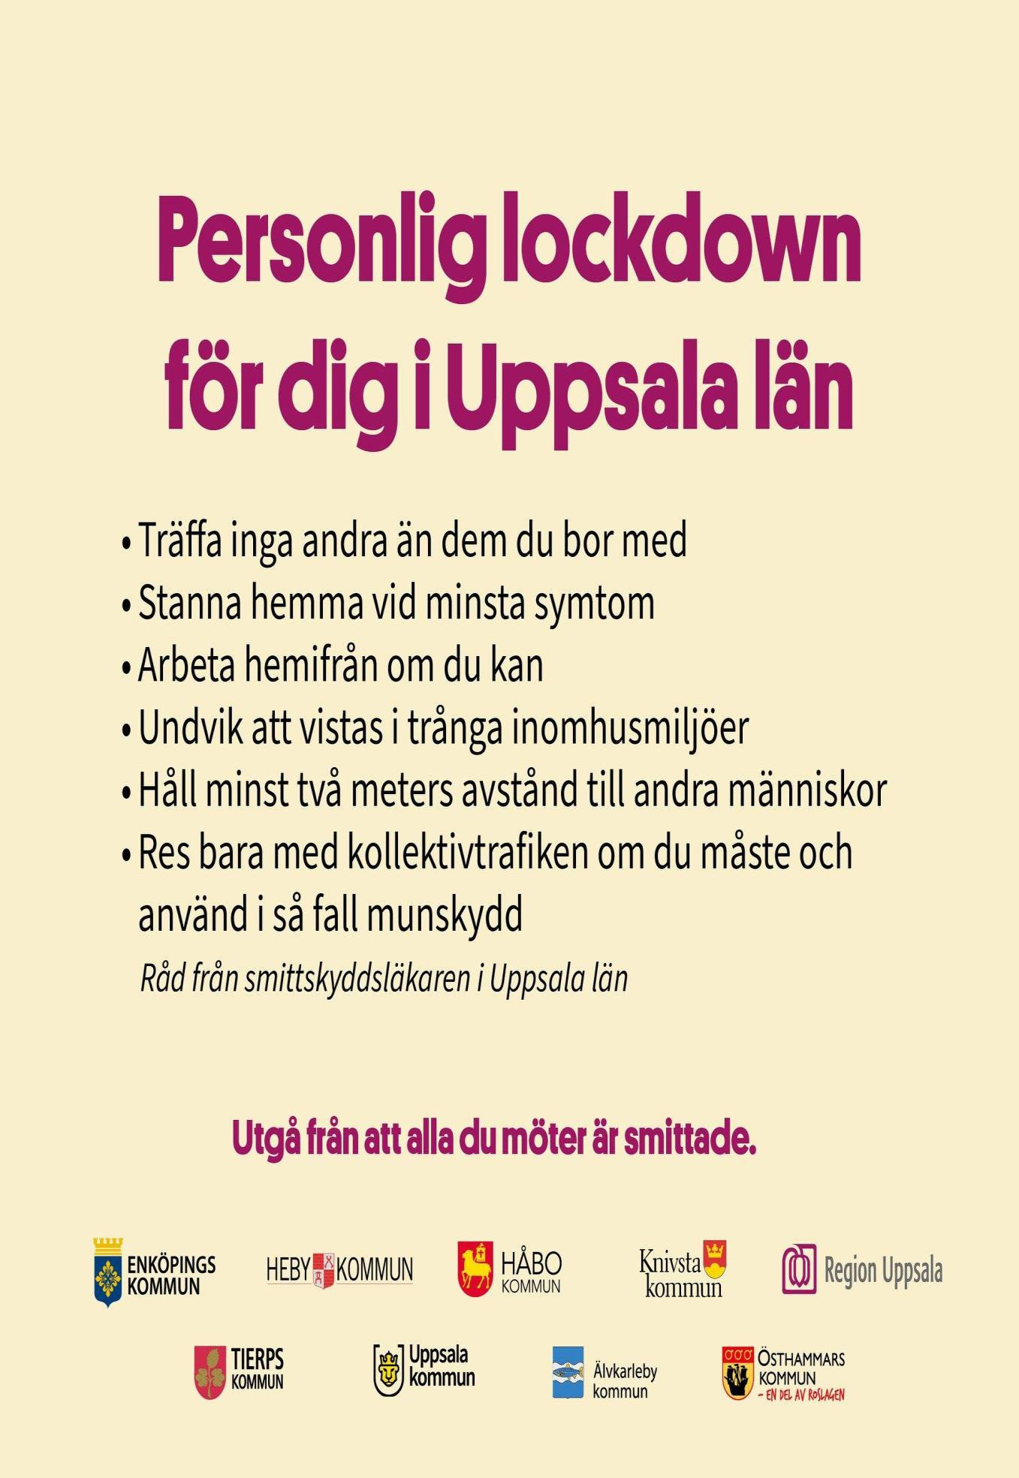

Kansliet stängt till och med den 15 augusti 2021.
Styrelsen för Funktionsrätt Uppsala har beslutat att kansliet ska vara fortsatt stängt för personal och besökare.
Flera i personalen och många av våra besökare tillhör högriskgrupper.
Under pågående pandemi så har kansliet stängt för att motverka spridning av covid-19. Kansliet är stängt till och med den 15 augusti 2021.

Besked kommer under vecka 32 (9/8 - 15/8) om hur det blir efter den 15 augusti 2021.
Detta kan ändras om Folkhälsomyndigheten ändrar sina rekommendationer och läget förändras i pandemin.

Alla invånare i Uppsala län uppmanas gå in i personlig lockdown och utgå från att alla man möter är smittade med covid-19. Bakgrunden är det förvärrade smittläget.
Rekordmånga covidsjuka intensiv-vårdas, och de mer smittsamma virusvarianterna, den brittiska och den sydafrikanska, är nu helt dominanta.

Länets kommuner, länsstyrelsen och Region Uppsala går ut med en uppmaning till invånarna i Uppsala län:
Gå in i personlig lockdown och utgå från att alla du möter kan vara smittade.

Kampanjen startade under tisdagen den 13 april, och bakgrunden är det förvärrade smittläget. Under måndagen vårdades 151 personer med covid-19 på sjukhus, vara 30 intensivvårdades. Det är det högsta antalet hittills under pandemin.
Budskapet ”personlig lockdown” innebär inte att det införs några nya lagar eller myndighetsriktlinjer och det handlar främst om en kommunikationskampanj för att få fler att följa de restriktioner som redan finns.
- Det är inte samma sak som de formella nedstängningar som man haft i andra länder. Det handlar mer om ett förhållningssätt, säger smittskyddsläkare Johan Nöjd.

Toppen av tredje vågen inom några veckor.
Bakgrunden till den gemensamma kampanjen är att smittan skenar.
- Det som har varit oroande är att det ökar i samhället hela tiden, fler och fler fall vecka för vecka. Och eftersom utvecklingen syns på sjukhus efter ett par veckor så är det en tråkig prognos.
Johan Nöjd och flera andra på regionen tror att Uppsala kommer nå toppen av den tredje vågen inom några veckor och tanken med den gemensamma kampanjen är att försöka skynda på det. Till att börja med gäller uppmaningen de närmaste två veckorna.
Källa: Uppmaningen: ”Gå in i personlig lockdown” | SVT Nyheter

Folkhälsomyndigheten uppmanar alla att:

Ta/ha ett Personligt ansvar:
1 § Du är skyldig att vidta försiktighetsåtgärder för att skydda dig själv och andra mot spridning av covid-19.
Du ska själv tänka igenom hur du kan undvika att bli smittad och hur du kan undvika att smitta andra.
Du ska visa hänsyn till dina medmänniskor, vilket är särskilt viktigt i förhållande till personer i riskgrupper. (HSLF-FS 2020:80). Allmänna råd till 1 § (HSLF-FS 2020:80).

Grundläggande försiktighetsåtgärder
För att undvika spridning av covid-19 bör du
- stanna hemma vid symtom på covid-19,
- tvätta händerna ofta och noggrant eller använda handdesinfektion, och
- hålla dig informerad om särskilda rekommendationer från Folkhälsomyndigheten och den regionala smittskyddsläkaren.

Begränsa nya nära kontakter
Du bör begränsa nya nära kontakter genom att endast umgås med de personer som du normalt träffar, exempelvis de du bor tillsammans med eller några få vänner och närstående utanför hushållet.
Om du träffar andra personer än de i din mindre krets bör ni
- undvika att vara nära varandra, framförallt i mindre utrymmen under en längre tid, och
- med fördel umgås utomhus.

Undvik resor med kollektivtrafik där det inte går att boka plats.
Välj till exempel att gå eller cykla när det är möjligt. Om du måste resa, undvik avgångar med trängsel.

OBS! Nya rekommendationer om munskydd i kollektivtrafiken
Region Uppsala ytterligare åtgärder mot smittspridningen av covid-19 för att förebygga en tredje våg.
Bland annat utökas rekommendationen om munskydd i kollektivtrafiken till att gälla alla tider. Provtagningen utökas också på flera platser i länet.

Munskydd rekommenderas också i andra inomhusmiljöer, där man vistas under en längre tid (mer än 15 minuter) och inte kan hålla ett avstånd på två meter till andra människor.
Undantag görs för skolmiljöer, där nationella rekommendationer fortfarande gäller. Region Uppsala avråder också från resor inom länet och inom landet som inte är nödvändiga.
//Källa: SVT

- Alla verksamheter i Sverige ska säkerställa att de vidtar lämpliga åtgärder för att undvika spridning av covid-19. Det är särskilt viktigt att ta hänsyn till personer i riskgrupper.
Särskilda bestämmelser för att begränsa spridning av covid-19 finns i - förordning (2020:114) om förbud mot att hålla allmänna sammankomster och offentliga tillställningar.

- Alla arbetsplatser bör vidta åtgärder för att anställda ska kunna följa dessa föreskrifter och allmänna råd. Sådana åtgärder kan till exempel vara att
- uppmana personal att arbeta hemifrån när så är möjligt och erbjuda förutsättningar för det,
- använda digitala alternativ eller skjuta upp tjänsteresor, konferenser och liknande arrangemang,
- ge anställda möjlighet att hålla avstånd till varandra, till exempel vid möten, i fikarum och i omklädningsrum, samt
- ge anställda möjlighet att regelbundet tvätta sina händer med tvål och vatten eller att använda handdesinfektion.

- För föreningar med mera. För att undvika spridning av covid-19 bör föreningar och andra associationsformer
- om det är möjligt skjuta upp årsmöten och föreningsstämmor eller genomföra dem digitalt, och
- undvika andra möten eller genomföra dem digitalt.

- Om möjligt undvika att ha fysisk kontakt med andra personer än de som man bor tillsammans med. Det innebär bland annat en avrådan från att arrangera eller delta i en fest eller liknande socialt umgänge.
Man bör också undvika vissa typer av aktiviteter om de inte går att genomföra utan fysiskt avstånd till andra, som kontaktsporter eller hälso- eller skönhetsvård som inte är medicinskt motiverad.

- Undvika att resa med kollektivtrafik eller andra allmänna färdmedel.

Beslutet omfattar också skärpta allmänna råd för arbetsplatser och för verksamheter –
som exempelvis butiker, köpcentrum och idrottsanläggningar.

- Verksamheter och arbetsgivare bör vidta åtgärder så att var och en ska kunna följa de allmänna råden ovan.

Arbetsgivares åtgärder kan vara att uppmana personalen att arbeta hemifrån, erbjuda utökade förutsättningar att arbeta hemifrån, och att skjuta upp tjänsteresor, konferenser och andra fysiska möten.

Övriga verksamheter kan minimera antalet besökare vid samma tidpunkt, anpassa öppettiderna, och erbjuda digitala alternativ.

Tryckeriet har öppet på begränsade tider, och är för närvarande bemannat tisdagar och torsdagar under eftermiddagar i första hand.
Kontakta Jocke Gunnarsson om du vill ha tryckning eller boka in ett utskick via e-post. Hans kontaktuppgifter är: E-post: jocke.gunnarsson@c.hso.se Telefon: 018 - 56 09 14.

Kuvertering och manuell adressering av större utskick (fler än 100 brev) utförs av föreningarna själva.

Enligt Folkhälsomyndighetens allmänna råd bör man avstå från evenemang som samlar många människor samtidigt, oavsett om det sker inomhus eller utomhus.

Konferensrum Ettan, (för medlemmar med allergi och annan överkänslighet) och konferensrum Tvåan, (för medlemmar som behöver hörselslinga och mikrofon/högtalare) samt konferensrum Storan (för medlemmar som behöver hörselslinga mikrofon/högtalare) är numer bokningsbara.

Regeringen har beslutat att det är förbjudet att anordna allmänna sammankomster och offentliga tillställningar med, som huvudregel, fler än åtta deltagare.

Det som gäller för att kunna genomföra ett möte är att mötet genomförs med maximalt åtta personer, samt att det genomförs med ansvar för att hålla avstånd, och att ingen trängsel uppstår.
Samt att alla besökare har god handhygien och använder den handsprit som finns intill toaletterna på kansliet.
Vidare så måste det hinnas med att städas och sprita av de ytor och utrymmen som använts i konferenslokalerna mellan varje möte.

Möte i konferensrum Ettan får inte genomföras samtidigt som ett möte i konferensrum
Tvåan. Pandemin ställer speciella krav på alla som organiserar ett möte. Deltagare måste kunna hålla avstånd och tvätta/sprita händerna.

Den som ansvarar för mötet har även ansvar för att informera de som deltar på mötet om vilka regler som gäller.

Bokar konferensrum gör du genom att kontakta: Linda Sundblom Eriksson Telefon. 018 – 56 09 22

E-post: linda.sundblom@c.hso.se

Lokala rekommendationer
Smittskyddsläkare kan utfärda lokala och regionala rekommendationer.
På webbplatsen Krisinformation.se finns samlad information om rekommendationer i olika regioner.

Vi ser alla fram emot den dag då vi kan lämna Coronasmittan bakom oss.


Men tills dess gäller:

Hänsyn Omtanke Samarbete Skydda varandra Tålamod
Fortsätt att följa myndigheternas rekommendationer!

Folkhälsomyndigheten, folkhalsomyndigheten.se/

Vårdguiden, Region Uppsala 1177.se/Uppsala-lan/

Hälsningar /Janne

Janne Wallgren Kanslichef/Ombudsman Funktionsrätt Uppsala län
Kungsgatan 64, 753 41 Uppsala.
Tfn: 018 - 56 09 11, mobil: 072 - 532 45 22. Fax: 018 - 56 09 01.
Hemsida: https://hsouppsalalan.org/ E-post: janne.wallgren@c.hso.se

Vaccination mot covid-19
Vaccination är det effektivaste sättet att undvika att bli allvarligt sjuk eller dö i covid-19.

Vaccination kan också hjälpa till att minska smittspridningen.
Därför är det viktigt att så många som möjligt väljer att vaccinera sig.

Mer information finns på 1177.se/Uppsala-lan/
……………………………………………………………………………………………………….

Fas 1
I den första fasen, som inleddes i slutet av december 2020, vaccineras följande riskgrupper:
  - Personer som bor på särskilda boenden för äldre eller har hemtjänst enligt socialtjänstlagen.
  - Personal inom äldreomsorg, hälso- och sjukvård och övrig omsorgspersonal som arbetar nära dessa personer.
  - Nära hushållskontakter, dvs. vuxna som lever tillsammans med någon som tillhör den riskgrupp som nämns i den första punkten.

Fas 2
Den andra fasen innefattar följande riskgrupper:
  - Personer som är 65 år och äldre, varav de äldsta vaccineras först.
  - Personer som har genomgått en benmärgstransplantation, eller annan organtransplantation, och deras hushållskontakter.
  - Personer med dialysbehandling och deras hushållskontakter.
  - Personer som är 18 år eller äldre och som får insatser enligt lagen (1993:387) om stöd och service till vissa funktionshindrade (LSS).
  - Personer som är 18 år eller äldre och som har assistansersättning enligt socialförsäkringsbalken. De äldsta erbjuds vaccination först.
  - Personal inom vård och omsorg (inklusive LSS), som arbetar nära de patienter och omsorgstagare som nämns i ovanstående punkter.

Fas 3
Den tredje fasen omfattar följande riskgrupper:
  - Personer i åldern 60–64 år med en sjukdom eller ett tillstånd som innebär en ökad risk för att bli allvarligt sjuk i covid-19 (enligt lista nedan).
  - Personer i åldern 60–64 år.
  - Personer i åldern 18–59 år med en sjukdom eller ett tillstånd som innebär en ökad risk för att bli allvarligt sjuk i covid-19 (enligt lista nedan).

Fas 4
I den fjärde och sista fasen inkluderas personer som är 18 år och äldre och som inte prioriterats i de tidigare faserna.

Sjukdomar eller tillstånd som innebär en ökad risk för att bli allvarligt sjuk i covid-19:

  - Kronisk hjärt- och kärlsjukdom, inklusive stroke och hypertoni (högt blodtryck).
  - Kronisk lungsjukdom såsom KOL samt svår och instabil astma.
  - Andra tillstånd som leder till nedsatt lungfunktion eller försämrad hostkraft och sekretstagnation (till exempel extrem fetma, neuromuskulära sjukdomar eller flerfunktionshinder).
  - Kronisk lever- eller njursvikt.
  - Diabetes typ 1 och typ 2.
  - Tillstånd som innebär kraftigt nedsatt immunförsvar på grund av en sjukdom eller behandling.
  - Downs syndrom.



Till styrelsen, förbundsordföranden, kanslichefer, kansliet, kommunikatörer, medlemstidningar och samverkansorg i regionerna

I dag gick startskottet för årets webbinarieserie om hur Sverige efterlever Funktionsrättskonventionen.
Förra året genomförde vi en rad välbesökta webbinarier i en serie om rapporten
”Respekt för rättigheter?”.

I år bjuder vi in beslutsfattare för att prata om frågor där Sverige ligger efter.
Med anledning av det gick vi i morse ut med pressmeddelandet

”Startskott för årets webbinarieserie om hur Sverige efterlever
Funktionsrättskonventionen”.

Dela gärna i era kanaler!

Bästa hälsningar Annica Nilsson

Intressepolitisk utredare/Kommunikatör/Vik. presskontakt Annica Nilsson

Funktionsrätt Sverige Landsvägen 50A
Box 1386, 172 27 Sundbyberg
08-546 404 24
www.funktionsratt.se

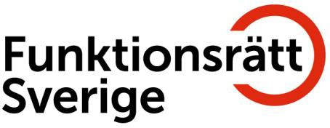

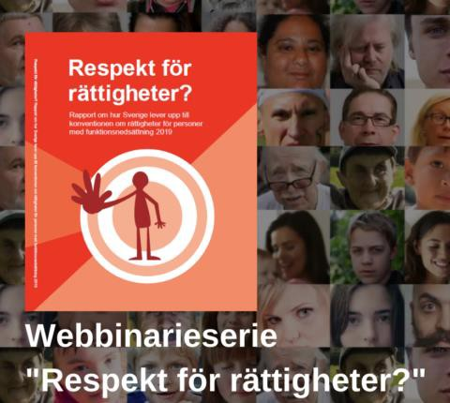
Startskott för årets webbinarieserie om hur Sverige efterlever

Funktionsrättskonventionen

I mars för ett år sedan ställde vi om mot webbsända seminarier.
En rad välbesökta webbinarier genomfördes i en serie om rapporten

”Respekt för rättigheter?”, civilsamhällets granskning över hur Sverige lever upp till Funktionsrättskonventionen.
I år bjuder vi in beslutsfattare för att prata om frågor där Sverige ligger efter.
Först ut är dagens webbinarium ”Inget fritt skolval för elever med funktionsnedsättning –
vad gör vi åt det?” som gästas av riksdagsledamöter från utbildningsutskottet.
”Vi vill sätta ljus på Sveriges åtagande att faktiskt se till att rättigheterna i konventionen också blir verklighet. Politikerna behöver ett uppvaknande inom funktionsrättsområdet.

När det gäller skolan kritiserade CRPD-kommittén just detta, att skolor kan vägra att ta emot elever med hänvisning till organisatoriska och ekonomiska svårigheter. Ändå har inget hänt.

Detta måste ändras eftersom en skola som inte kan möta alla barn och ungdomar ökar dramatiskt risken för exkludering och psykisk ohälsa, säger Nicklas Mårtensson, kanslichef Funktionsrätt Sverige.
Läs mer och anmäl dig redan nu till årets första webbinarier.
(14 april kl. 9.15-10 Inget fritt skolval för elever med funktionsnedsättning – vad gör vi åt det?)
5 maj kl. 9.15-10 Arbete utan stigma
15 september 9.15-10 Nationell styrning av habilitering och rehabilitering

Förra årets webbinarier
Under 2020 arrangerade vi tio webbinarier i Respekt för rättigheter? - serien.
De finns att ta del av på vår Youtube-kanal och handlar om arbete, hälsa, utbildning, tvångsvård, diskriminering, självbestämmande, tillgänglighet mm.
Läs också rapporten ”Respekt för rättigheter?” och ta ställning för rekommendationerna på www.respektförrättigheter.se
Presskontakt Annica Nilsson, Intressepolitisk utredare, annica.nilsson@funktionsratt.se, 08-546 404 24, 076-697 80 55
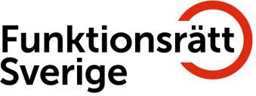

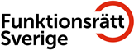

Enkät

Enkäten genomförs av Hälso-och sjukvårdsförvaltningen i Region Stockholm i syfte att få bättre förståelse för patienters internetvanor och behov av hälsoinformation.

Med hälsoinformation avses information om faktorer som kan påverka hälsan, till exempel information om läkemedel och sjukdomstillstånd.

Även de som inte är bosatta i Stockholmsregionen får svara på enkäten.

Läs mer här: https://response.questback.com/isa/qbv.dll/bylink?p=Jf2wSQnqIwEcQ9bJ0ngsW8FHcdC_ ku8PRxa6d6scH3-PSxkg1fRCDiv9nNvW8kQGozxD9NxR0Iu2FosYkh_u5Q2

Vänliga hälsningar, Roshan

Roshan Tofighi, PhD Intressepolitisk utredare Health policy officer

Funktionsrätt Sverige
Swedish Disability Rights Federation

Landsvägen 50A
Box 1386, 172 27 Sundbyberg
08- 546 404 20
www.funktionsratt.se
Följ oss på Facebook: funkratt.se
Twitter: @funkratt_se och @funkratt_halsa

Rapporten ”Respekt för rättigheter?” är tyvärr lika aktuell idag som när vi släppte den tredje december 2019.

Rapporten består av 120 sidor omfattande kritik av funktionsrättspolitiken i Sverige, men också av 134 konstruktiva förslag till förbättringar.

Varenda en av de 33 artiklarna och de brister vi blottlagt och våra förslag till förändringar går att härleda till människors vardag i Sverige.

Så ska de ses och så kan de användas i intressepolitiskt arbete, där rapporten framöver kommer att vara vårt viktigaste verktyg.

Rapporten går att beställa från oss. Den kostar 50 kronor + frakt, den lättlästa kostar 20 kronor + frakt. Mejla din beställning till info@funktionsratt.se

Skriv hur många ex du vill ha, leveransadress, och fakturaadress om det är en annan än leveransadressen.

Vi har haft ett antal webbinarier utifrån de olika artiklarna i rapporten och de finns alla att se på vår Youtube-kanal.

Läs mer om rapporten på www.respektförrättigheter.se

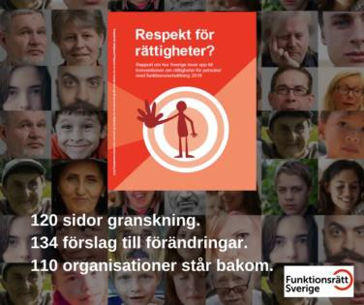
Hälsningar Marre Ahlsén

Funktionsrätt Sverige
Landsvägen 50A
Box 1386, 172 27 Sundbyberg
08-546 404 09

www.funktionsratt.se

Förturserbjudanden till medlemmar i våra medlemsföreningar
Hyr vår vackra Sjöstuga 6 dagar i sommar
Stugan består av 2 sovrum med 2 sängar i varje på övervåningen och på bottenvåningen finns ett nyrenoverat enkelt fullt utrustat kök, vardagsrum med kakelugn samt dusch/toalettrum.
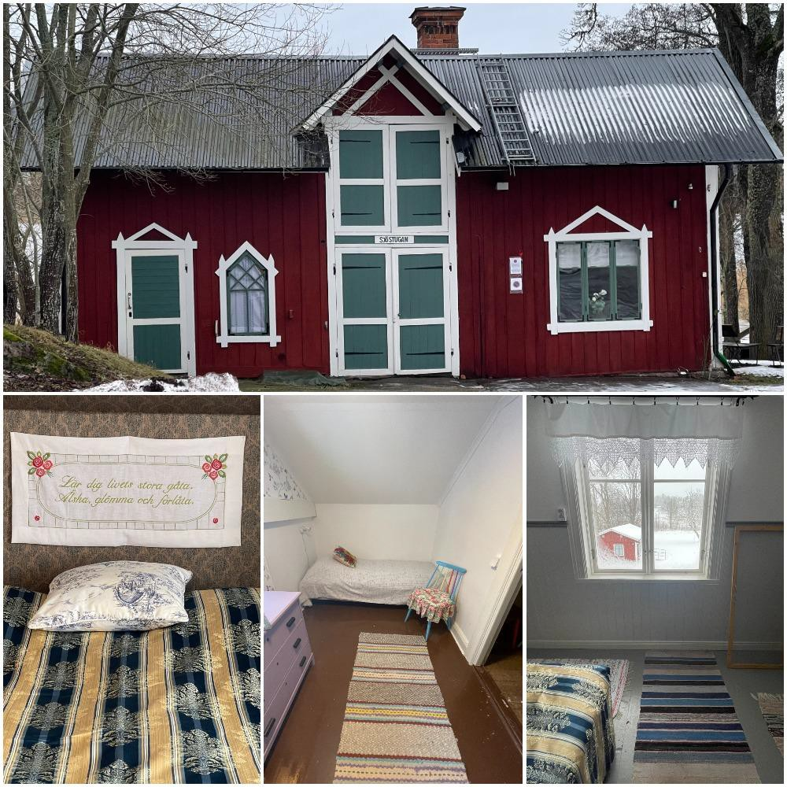
1 maj till den 13 juni är hyran 6200 kr sö fm till lö fm 14 juni till 14 augusti är hyran 7000 kr sö fm till lö fm
15 augusti till 2 oktober är hyran 6200 kr sö fm till lö fm
Stugan hyrs ut i perioder av 6 dagar, från söndag förmiddag till lördag förmiddag.
För bokningar vänligen kontakta Föreningen Föreningsgården Ekolnsnäs kansli på tel. 018 490 23 23 eller via e-post ekolnsnas@gmail.com, först till kvarn gäller, inom kort lägger vi ut sjöstugan på booking.com
Normala priser via vår webbplats är: 7000 kr - 8200 kr för 6 dagar

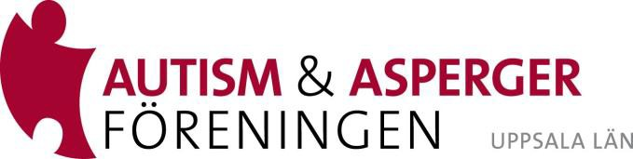
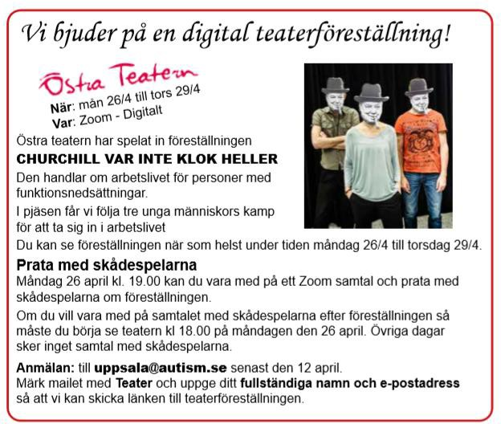

Utbildningstillfälle: Vad är autism? Webbsändning 28 april 2021, kl 18–21

Ett utbildningstillfälle för dig som vill lära dig om autism.

- Vad betyder diagnosen och hur ställs den?
•Vilka konsekvenser kan det innebära att ha autism?
•Vad kan man göra för att få vardagen att fungera bättre?

Plats: Du deltar via dator, mobil eller surfplatta.
Anmälan: infoteket@regionuppsala.se eller 018-611 66 77.

När du anmält dig får du information med e-post om hur du tar del av utbildningen via dator, mobil eller surfplatta.
Ingen deltagaravgift.

Utbildningen är ett samarrangemang med habiliteringen i Uppsala.

Infoteket om funktionshinder

Infoteket om funktionshinder (regionuppsala.se)



Nu finns en webbsida vid Region Uppsala om hoarding och samlarproblematik.

Där kan man lära sig mer om hur ett samlande beteende kan påverka livet och vilken behandling som kan hjälpa.

Informationen riktar sig främst till personal inom socialtjänsten och sjukvården, men också till anhöriga och andra intresserade.

Hoarding (regionuppsala.se)

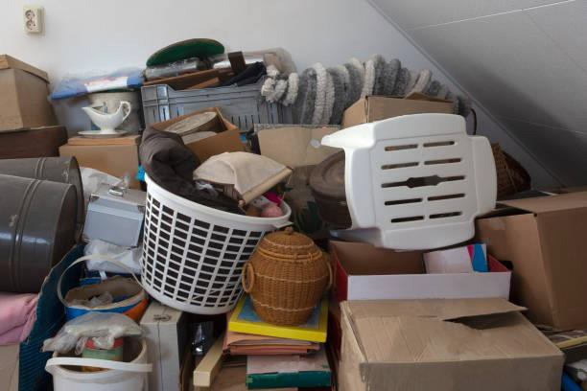
Hälsningar

Maricel Knechtel Vetenskaplig handledare FoU Socialtjänst
018-617 20 03

Besök: Johannesgatan 28 G Uppsala Nära vård och hälsa
Region Uppsala

regionuppsala.se/FoU-S

Centrum för forskning om funktionshinder Uppsala Universitet
Postadress: Box 564, 751 22, Uppsala Besöksadress: BMC, Husargatan 3 Telefon: 018 - 471 64 45
E-post: cff@cff.uu.se www.cff.uu.se



Här kommer inbjudan till årets Nationella SUF-konferens som i år är digital. Konferensen är kostnadsfri, öppen för alla i hela Sverige och ingen föranmälan behövs. Det innebär att man kan vara med hela dagen eller välja den/de föreläsningar som man vill ta del av.
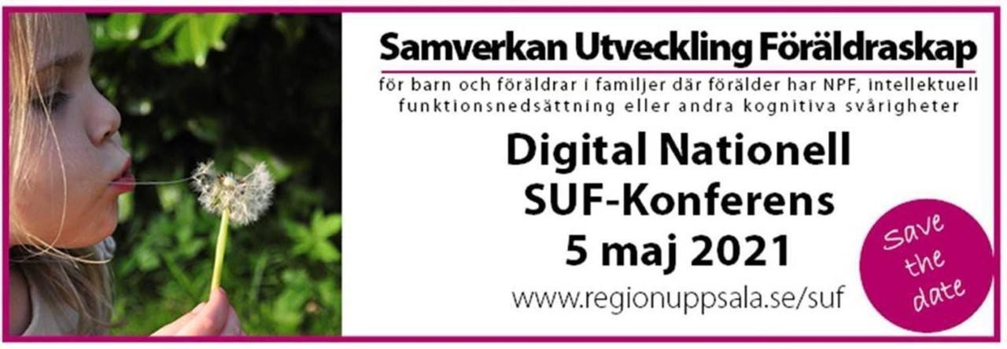

Det är dags att boka in årets Nationella SUF-Konferens i din kalender!

Konferensen kommer som vanligt att innehålla många intressanta och lärorika föreläsningar.
I år är konferensen digital, så välkommen att delta på distans via nätet. Öppen för alla via länk på internet.

Kostnadsfri
  - Ingen föranmälan
  - Sprid till alla som du tänker kan ha intresse av föreläsningarna.

Program SUF-Konferensen 5 maj >>

Med vänliga hälsningar Laila Stolpe
Informatör
SUF-Kunskapscentrum www.regionuppsala.se/suf 018-611 67 92
070-601 60 31
Laila.dahlstrom.stolpe@regionuppsala.se

Nära vård och hälsa Region Uppsala
www.regionuppsala.se/hoh

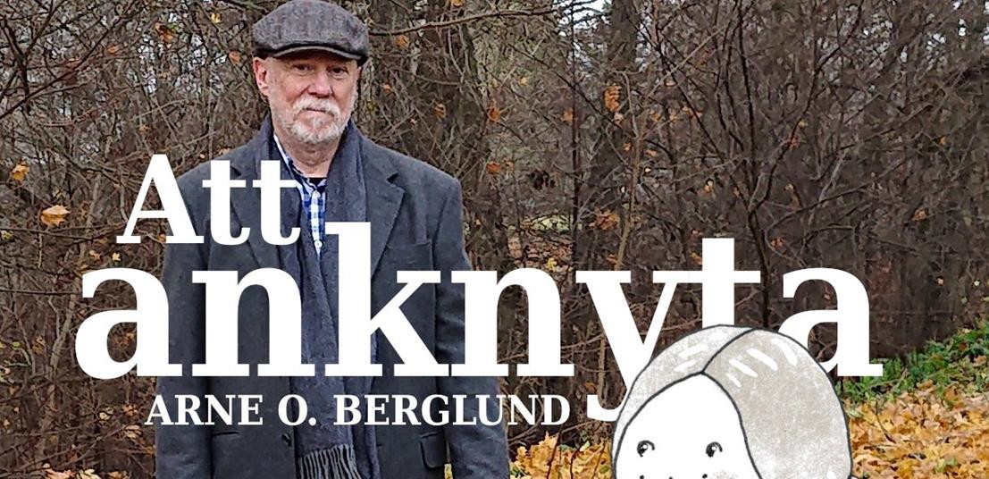
Digital föreläsning:

Konfliktfri vardag med ditt barn

En dag utan konflikter. Hur du som förälder är en trygg famn och samtidigt ger ditt barn frihet till utveckling.

Vi tar oss tillsammans igenom en fiktiv dag och ringar in vardagliga situationer där konflikter kan uppstå. Vi diskuterar dessa och får förståelse och verktyg för hur vi kan möta barnet på ett sätt som gynnar både ditt barn och dig som förälder. En dag utan konflikter.

Arne O Berglund har tillsammans med Uppsala kommun ett projekt "Värna sitt rum" och föreläser för föreningar, ledare och föräldrar om vikten av att möta barn och ungdomar på ett inkluderande sätt som ger samma möjlighet för alla att delta i en förening och ha glädje av detta.

"Jag har hela livet arbetat med barn och ungdomar med tonvikt på "speciella" barn.
Dessa erfarenheter tillsammans med mina teoretiska kunskaper har givit mig kunskaper jag vill föra vidare."

För mer info och anmälan besök vår hemsida www.sv.se/uppsala och sökord 4369.

Information

Torsdag 6 maj kl. 18.00-19.30

Föreläsningen hålls via Zoom. Länk mailas ut efter anmälan. Föreläsningen är kostnadsfri



International Young Carers Conference 2021 – sista chansen för Early Bird
Under fyra halvdagar den 3-6 maj 2021 bjuder Nka, Eurocarers och Linnéuniversitetet in till den tredje internationella konferensen om barn som anhöriga/unga omsorgsgivare, som också är slutkonferensen för EU Horizon 2020-projektet Me-We.

Årets tema är ”Identify, Support, Listen to young carers” och denna gång kommer konferensen vara helt digital.
Sista dagen att registrera sig för Early Bird-pris är 31 mars.

Barn och unga som ger vård, stöd eller hjälp till en familjemedlem eller vän behöver synliggöras och få sina behov av stöd tillgodosedda.

Konferensen kommer därför att fokusera på vilka konkreta åtgärder som krävs för att barn och unga som är anhöriga ska kunna nå sin fulla potential utan att påverkas negativt av omsorgsansvaret.

Under konferensen kommer forskare, beslutsfattare och unga omsorgsgivare från flera olika länder dela med sig av kunskap, projekt och egna erfarenheter.

Deltagarna kommer bland annat få ta del av strategier som har implementerats i olika länder och få veta mer om ny forskning inom området.

– Konferensen kommer vid en kritisk och viktig tidpunkt när många unga omsorgsgivare runt om i världen gör omfattande insatser för att stödja sina nära och kära. Till följd av covid-19-pandemin känner många sig isolerade och deras egen hälsa och framtida livschanser riskerar att äventyras.

Konferensen är ett utmärkt tillfälle för alla som arbetar med och för barn i utsatta situationer att samlas, engagera sig och tillsammans lära hur vi på bästa sätt kan utveckla och implementera policyer och evidensbaserade metoder och främja forskning som möjliggör att unga omsorgsgivare blir erkända, lyssnade till och får stöd. Detta är våra centrala teman för konferensen.

Vi på Nka är väldigt glada över att få anordna konferensen tillsammans med Eurocarers i syfte att lyfta allt viktigt arbete som görs i Sverige och de nordiska länderna när det gäller barn som anhöriga, och att få arbeta tillsammans med våra internationella kollegor för att ytterligare förbättra situationen för unga omsorgsgivare, säger Elizabeth Hanson, FoU-ledare vid Nka och professor vid Linnéuniversitetet.

Konferensen vänder sig till forskare, beslutsfattare, personal, organisationer, anhöriga och andra som är intresserade av att lära sig mer om barn som anhöriga/unga omsorgsgivare.

Konferensen kommer vara helt digital och alla anmälda deltagare kommer ha tillgång till de inspelade presentationerna två månader efter konferensen.

I samband med föreläsningarna kommer det finnas möjlighet att ställa frågor till föreläsarna.

Anmälan: Klicka här för att anmäla dig (sista anmälningsdag är 27 april 2021)
Program: Klicka här för att läsa/ladda ner det preliminära programmet

Läs mer om konferensen på Eurocarers webbplats Dela gärna evenemanget på Facebook

Vid frågor, kontakta Annica Larsson Skoglund: annica@anhoriga.se

Varmt välkomna!

Lena Hallengren inleder årets internationella Young Carers-konferens
Missa inte årets viktiga konferens om barn som anhöriga/unga omsorgsgivare den 3-6 maj. Socialminister Lena Hallengren kommer att inleda konferensen och programmet är nu uppdaterat med flera intressanta föreläsningar med världsledande forskare, praktiker, beslutsfattare och inte minst unga omsorgsgivare.
Konferensen arrangeras av Nka, Linnéuniversitetet och Eurocarers.

Programmet innehåller närmare hundra föreläsningar som går under temat ”Identifiera,
lyssna till och stödja barn och unga som är anhöriga”.
Socialminister Lena Hallengren kommer att inledningstala tillsammans med bland annat Elizabeth Hanson, FoU-ledare vid Nka och professor vid Linnéuniversitet, samt Eurocarers Young Carers Working Group.

Konferensen är också slutkonferensen för EU Horizon 2020-projektet ME-WE, som Nka och Linnéuniversitetet leder. I samverkan med ungdomar i sex europeiska länder har projektet utvecklat, testat och utvärderat en digital stödintervention för unga omsorgsgivare.

Hela konferensen hålls digitalt men som deltagare kommer det ändå finnas möjlighet att ställa frågor och nätverka med både föreläsare, utställare och andra deltagare.

Alla registrerade deltagare kommer dessutom att ha tillgång till samtliga föreläsningar i två månader.

Konferensen vänder sig till forskare, beslutsfattare, personal, organisationer, anhöriga och andra som är intresserade av att lära sig mer om barn som anhöriga/unga omsorgsgivare. Arrangörer är Nationellt kompetenscentrum anhöriga, Linnéuniversitetet och Eurocarers.

Anmälan: Länk till anmälan (sista anmälningsdag är 27 april) Program: Länk till programmet
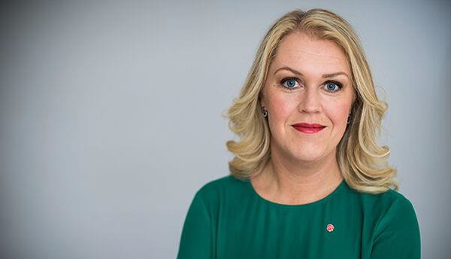



26 maj 2021 arrangerar Hjärnkraft en föreläsningsdag om hjärnskakning, konsekvens och rehabilitering.

Under dagen föreläser Daniel Amir, Malin Bech och Johan Bergenbrink om sina upplevelser efter att ha blivit drabbade av hjärnskakningar.

Dessutom medverkar Per Hamid Ghatan, Lars Lundgren och Nils Berginström som alla är experter inom området.

Ett mer detaljerat program kommer att läggas ut på hemsidan!

Utbildningen vänder sig till dig som arbetar med personer som drabbats av hjärnskakningar, eller vill veta mer om hjärnskakningar, till exempel som personal i vård och rehabilitering, skolpersonal, anhörigkonsulenter, försäkringshandläggare, politiker och beslutsfattare, brukarorganisationer, personer med egen skada, närstående och andra intresserade.

Länk till anmälan:

https://hjarnkraft.se/2021/04/15/webbinarium-om-hjarnskakning/

När: Onsdag den 26 maj klockan 10.00 – 16.00.
Var: Utbildningen är digital.

Länk till webbinariet skickas ut per mejl efter anmälan.

Pris: 395: – per person som deltar. Medlem i Hjärnkraft 150: – Bli medlem via Bli medlemssidan: https://hjarnkraft.se

FÖRELÄSARE

Per Hamid Ghatan
Läkare och specialist i rehabiliteringsmedicin, projektledare för forskningsprojektet RGS@Home vid Akademiska Sjukhuset i Uppsala, utvecklingschef vid Bragée kliniken i Stockholm.
Han har mångårig erfarenhet av rehabilitering vid hjärnskada och har doktorerat i kognitiv neurovetenskap vid Karolinska Institutet.

Nils Berginström
Neuropsykolog vid Neurorehab Norrlands universitetssjukhus i Umeå och universitetslektor vid institutionen för psykologi vid Umeå universitet.
Han har doktorerat i rehabiliteringsmedicin med fokus på mental trötthet.

Lars Lundgren
Leg sjukgymnast, specialist i Fysisk aktivitet och Idrottsmedicin. Mångårig erfarenhet av bedömning och rehabilitering efter hjärnskakning. Hermelinen Sports Concussion Center.

Daniel Amir, Malin Bech & Johan Bergenbrink
Daniel, Malin och Johan har alla drabbats av hjärnskakningar (mildra traumatiska hjärnskador) och haft långvarig problematik i olika utsträckning.
De kommer dela med sig av sina upplevelser, utmaningar och hur livet med “den osynliga skadan” kan vara.

Varmt välkomna!

Med vänliga hälsningar,

Cecilia Boestad Förbundssekreterare/Kanslichef Tel. direkt 08-447 45 33



Hjärnskadeförbundet Hjärnkraft
Nybohovsgränd 12, 1 tr
117 63 Stockholm
Tel växel 08-447 45 30 (må-to kl 10.00 - 16.00) www.hjarnkraft.se

Stöd patientnära forskning via Hjärnskadefonden: plusgiro 90 05 07-5

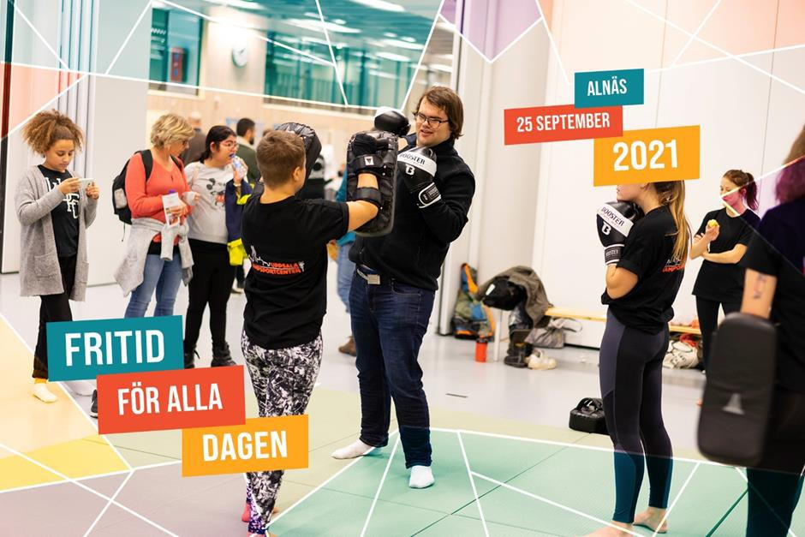

FRITID FÖR ALLA-dagen
Den 25 september är det dags för Fritid för alla-dagen!

Upplands största prova på-dag för personer med funktionsnedsättning. En fantastisk möjlighet för föreningar och organisationer att visa upp sina aktiviteter och verksamhet.

Vi kommer att hålla till i Alnäs, som ligger naturskönt vid Mälaren en mil från centrala Uppsala. I Alnäs är finns bryggor, klättervägg, gott om plats utomhus, bra möjlighet till parkering och bussförbindelse.

Mer information och möjlighet till anmälan kommer närmare sommaren. Vi ser fram emot en härlig dag med massor av givande och roliga möten!


Arbetsgruppen för Nätverket Fritid för alla Frågor? Kontakta oss på info@fritidforalla.se
www.fritidforalla.se

.

SOMMARLÄGER FÖR BARN & FAMILJER - ETT OFÖRGLÖMLIGT SOMMARMINNE!

Följ med Hjärnkraft på ett härligt sommarläger där det finns ett brett utbud av roliga aktiviteter för dig och din familj!

Här kan du och ditt barn åka på spännande flotturer, testa att skjuta med luftgevär på skjutbanan och massor av andra roliga aktiviteter.
Dessutom finns det flera olika simbassänger med varierande temperatur och djup på anläggningen.

Under tiden som ditt barn aktiveras av personal från skolan får du själv möjlighet att delta i en samtalsgrupp ledd av en kurator ihop med andra deltagare från lägret.

Varmt välkomna till sommarens roligaste familjeaktivitet önskar vi på Hjärnkraft! Tid och plats; 19 – 23 juli 2021 på Valjevikens folkhögskola, Blekinge Kostnad; Barn 400 kr (0-2 år gratis), föräldrar 800 kr
Frågor och anmälan; per-erik.nilsson@hjarnkraft.se, tel 070 441 32 55

Mer information om lägret finns på; hjarnkraft.se
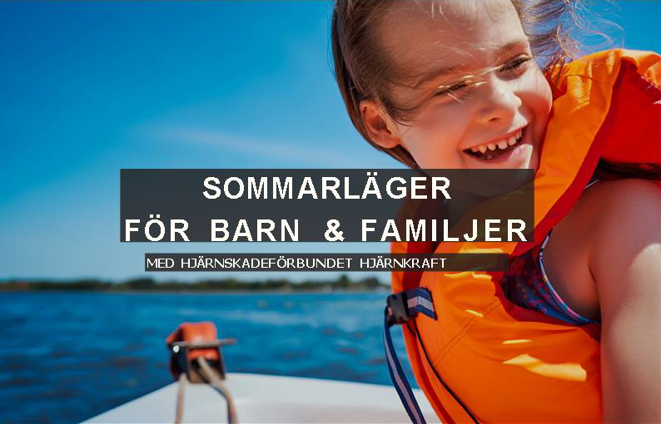


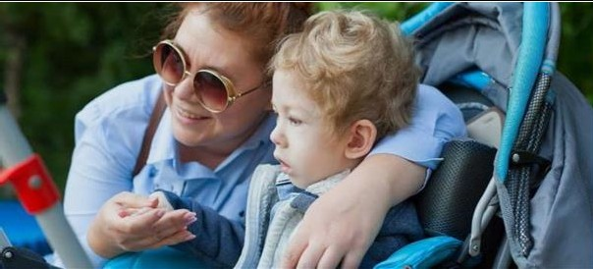

P la t s : Voljevikcns folkhöa:skola liucr vackert Pr is : Barn (under 12 år) 400kr, vuxna 800 kr

tlact vidvc=tutanfötSötve.$bor& i BICkinae.

När: 19- 23juli 2021(Mojh,&:het finnsau
och pc rsonl ieo osslstc nte r4 .4-00 k, r 2.6r aro ti s. Prise t !r subv entio neret .
8':lrn under

manapiskolans6n<Sai-måooac) .

K os t : Skolan har ett v11httrusut t.ök med eoo och verlerod mat. Gruppen frin Hjirnt.r• fir ene:een min.s,ol

Logi:Gruppen frånHjlmkraft bOri ecetavSkilt hu$ på den vaekro skolan.

M å lg rup p : Familjerdarminst enavbarnen Iåldern 2- 18 år harenförvärvadhJSrnls:.ada. SJ lvklan får barn.en komma med andra
vuxna,In si na, föräld rar .
Medlemskap: All'odel11s1are mAnc vara medJcmmar i HJ rn kraft (utom pcrsonllca assl stemer) då <&bundet cf11ålllt fondmedel för medlemmars.amtan alla medlemmar 8r ofydcsfatl.sförs3ktadcunder vfstelsen.

Anm älan & fr.\gor.Rina: 07044132 SS cllc-f mejla r --erik CPhjarnkraft ..!-e omaåcndc då iaaetptauema &- bet t! ruadc.

Ate rbe.ta lning : vi tOIJer Fol khl tsom vnd l&hetens reko mm endatio ner . Behåver li eret ställasIn &terbc:tolos sjtil l.artonm51nlne.osvatftcn ,

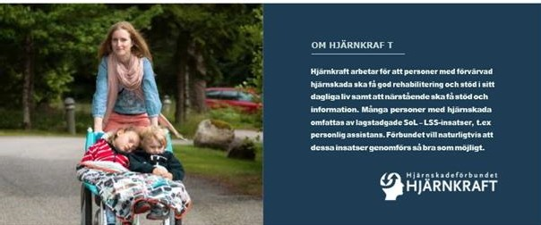

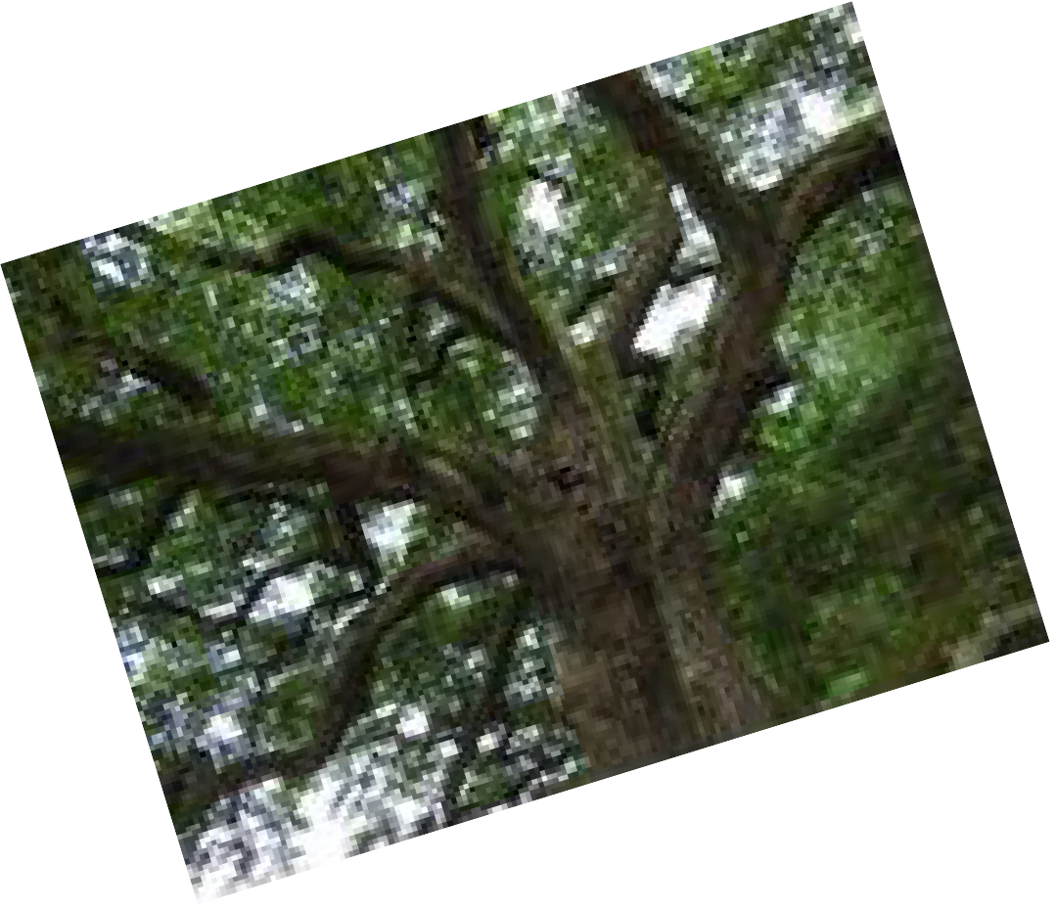
TÄNKVÄRT
"Pris vare ekarna, de trofast grå som fälla löven sist och grönska senast!

Man skall ej äga hela våren genast, det går ju ändå som det måste gå.

Är inte våren lyckligast och renast
i mars, den ljusnande och aningsgrå?

April blir tung av ångest, spänning genast och maj är alltför färdig, alltför blå.

Tack vare ekarna, som lövas senast, finns dock ännu en del att vänta på."

//Einar Malm (1900 - 1988), svensk författare, översättare och konstnär.

::::::::::::::::::::::::::::::::::::::::::::::::::::::::::::::::::::::::::::::::::::::::::::::::::::::::::::::::::::::::::::::::::::::::::::::::::::::::::

Redaktör: helene.ahlgren@c.hso.se
Ansvarig utgivare: Janne Wallgren, janne.wallgren@c.hso.se

